اثربخشی سازمانی چیست؟
مقدمه
آیا سازمان شما از طریق کارآمدترین روش‌ها از افراد ، فرایندها و ساختار مناسب سازمانی برای دستیابی به اهداف خود برخوردار است؟
تمرین اثربخشی سازمانی گالوپ به رهبران کمک می کند تا یک رویکرد جامع در ایجاد و اجرای استراتژی سازمانی داشته باشند. ما به شما کمک می کنیم مسیر بهینه خود را شناسایی کنید موفقیت و مناسب ترین مدل عملیاتی را برای رسیدن به آنجا طراحی کنید.
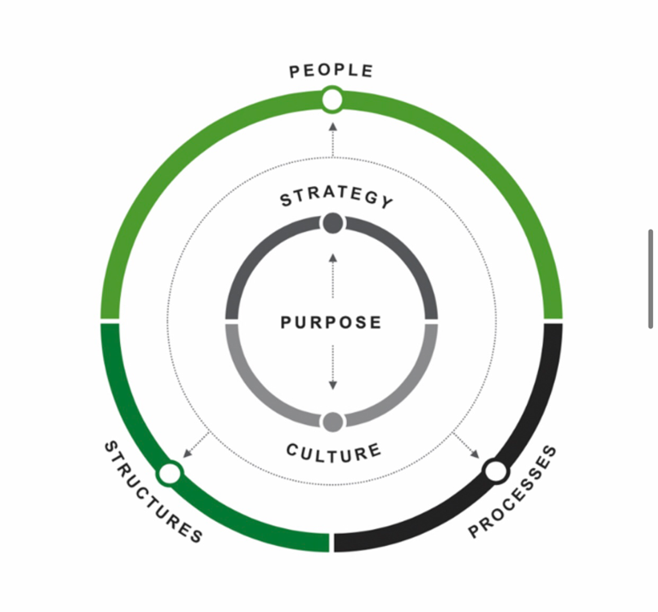
مزایا اثربخشی سازمانی
مزایا و اهمیت اثربخشی در یک سازمان می تواند شامل موارد زیر باشد:
- تعامل و عملکرد کارکنان
- مدیریت بهتر
- کاهش هزینه‌ها
- بهبود تعامل و ارزش مشتری
- استفاده‌ی کارآمد از تکنولوژی
- نتایج سازمانی بهتر
بهره وری کارکنان مستقیماً به نتایج و عملکرد واحدهای تجاری منفصل است. که این موارد به نوبه خود بر عملکرد سازمان تأثیر می‌گذارد.
مشخص کردن اهداف در اثربخشی سازمانی
هدف و استراتژی سازمان خود را (برای دستیابی به اثربخشی) مشخص کنید، سپس مدل عملیاتی خود را در اطراف آنها همسو و هم تراز کنید.
اثربخشی سازمانی با "چرا" شرکت شما شروع می‌شود. متأسفانه، سازمان‌ها اغلب در این هدف بنیادی شکست می‌خورند،
زیرا: تقریباً 60٪ از کارکنان نمی‌دانند سازمان آنها برای چه چیزی تشکیل می‌شود زیرا اهداف اکثر سازمان‌ها برای کارکنانشان روشن و معلوم نیست
چگونه به سازمان‌ها در تعیین اهدافشان کمک می‌کنیم؟
بنابراین این نتیجه گرفته می‌شود که اولویت‌ها و مدل‌های عملیاتی نادرست هستند و نمی‌توانند نتایج بهینه ارائه دهند. قبل از ایجاد یک استراتژی سازمانی، ما به شرکت ها کمک می‌کنیم تا هدف خود را متبلور کنند و بررسی کنند که هدف، فرهنگ و استراتژی آنها چگونه به طور موثر ارائه می‌شود در مدل عملیاتی آنها قرار می گیرد. سپس، ما به آنها کمک می کنیم افراد، فرایندها و ساختار مناسب را برای دستیابی به اهداف خود قرار دهند.
دستیابی به اهداف سازمانی
ما به شما کمک می کنیم تا از طریق اهداف موثر در سازمان را به دست آورید:
- پالایش یا تعریف مجدد هدف سازمان شما
- تجزیه و تحلیل استراتژی سازمانی خود و ایجاد همسویی فرهنگی با آن در تمام سطوح
- بهینه سازی عملکرد فردی و تیمی برای ارائه استراتژی
- ارائه یک پایه قوی از ساختار، سیستم ها و فرآیندهای پشتیبانی و اجرای پایدار
چارچوب اثربخشی سازمانی گالوپ برای موثر بودن، سازمان‌ها ابتدا باید هدف صحیحی داشته باشند، که به این سوال پاسخ دهد: "چرا ما وجود داریم؟" استراتژی و فرهنگ سازمان از این هدف سرچشمه می‌گیرد.
هدف آن چیست؟
"استراتژی و فرهنگ که از طریق مدل عملیاتی سازمان عملیاتی می‌شوند: افراد ، فرایندها و ساختار آن"
راه حل‌های اثر بخش و هدفمند
یک رویکرد جامع برای اثربخشی سازمانی داشته باشید.
ما می‌توانیم به شما کمک کنیم یک مدل عملیاتی بدون درز ایجاد کنید، فارغ از اینکه در کجای مراحل ایجاد استراتژی یا ساختار قرار دارید.
راه حل های هدفمند ما برای اثربخشی سازمانی عبارتند از:
- بررسی استراتژی و هم ترازی
- موانع تجزیه و تحلیل بهره وری
- بهینه سازی استعداد
- ساختارهای تیمی و عملکرد
- نوآوری و چابکی پیشرفت ارزیابی
- مدل سازی فرآیند کسب و کار و تصمیم گیری
- سازماندهی مجدد ساختار یا تغییر شکل
نتیجه گیری
اگر سازمان‌ها بخواهند به اثربخشی برسند، بایستی موارد ذکر شده را رعایت کنند و به آنها توجه بسیاری داشته باشند.

